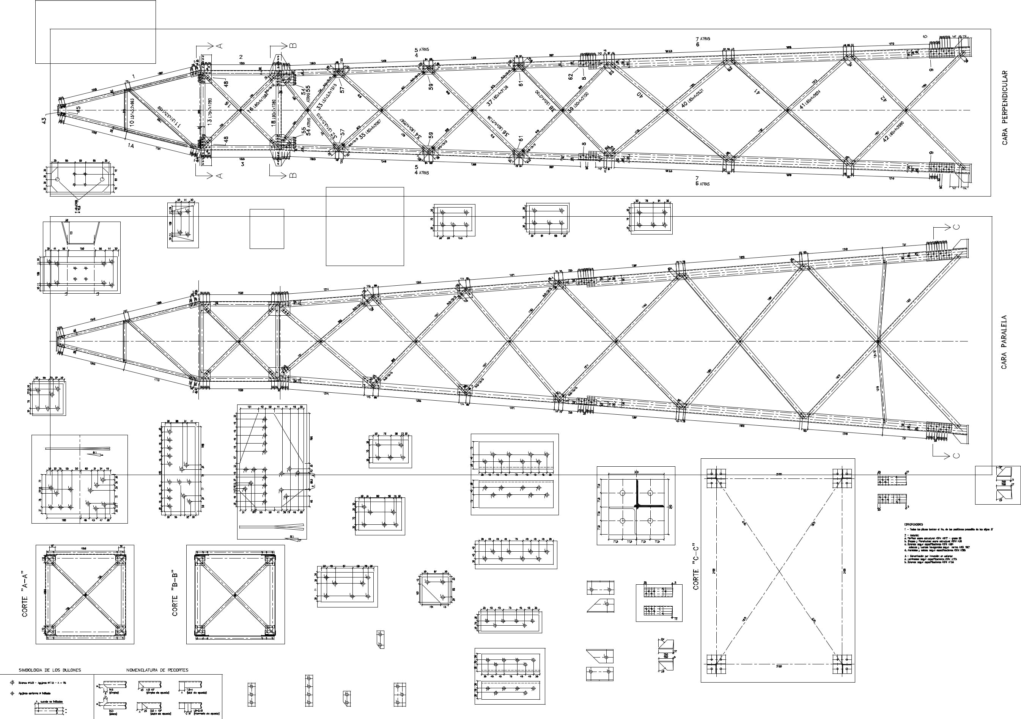

TRANSPA S.A.

EMPRESA DE TRANSPORTE DE ENERGÍA ELÉCTRICA POR DISTRIBUCIÓN

TRONCAL DE LA PATAGONIA

Sede Social: Marcelo T. de Alvear 590, piso 3°, C.A.B.A.

R.P.C. Nro. 1596, L 114, T° "A" de Est. Anónimas, 25/02/1994

AMPLIACIÓN CAPACIDAD DE TRANSFORMACION E.T. PUERTO

MADRYN PARA OBRAS HABILITADAS POR RES. S.E. N° 1/2003

FUTURO CAMPO 10 DE TRANSFORMACIÓN 120 MVA 330/138/34.5 kV

PLANO TORRE METALICA

MEDIDAS
EN METROS

E−PM−3−11−T−PL−101 A

